МИНИСТЕРСТВО НАУКИ И ВЫСШЕГО ОБРАЗОВАНИЯ РОССИЙСКОЙ ФЕДЕРАЦИИ

федеральное государственное бюджетное образовательное учреждение высшего образования
«Поволжский государственный университет сервиса» (ФГБОУ ВО «ПВГУС»)

УТВЕРЖДЕНО

на заседании высшей школы передовых производственных
технологий
Протокол от | 29.09.2023 | № | 1

ОЦЕНОЧНЫЕ МАТЕРИАЛЫ
(фонд оценочных средств) для проведения промежуточной аттестации
по дисциплине

«Теория вероятностей и математическая статистика»
наименование дисциплины

по образовательной программе высшего образования – программе | бакалавриата
 | бакалавриата, специалитета, магистратуры

«Экономика и управление на предприятии»
наименование образовательной программы

38.03.01 Экономика
шифр, наименование направления подготовки / специальности

Составитель | Никитенко Т.В. к.ф.-м.н., доцент высшей школы передовых производственных технологий
ФИО, должность, структурное подразделение,
ученая степень, ученое звание

Тольятти
2023

1. Паспорт фонда оценочных средств (далее – ФОС)

1.1. Планируемые результаты обучения по дисциплине
Код компетенции | Наименование компетенции | Код и наименование индикаторов достижения компетенции
УК-1. | Способен осуществлять поиск, критический анализ и синтез информации, применять системный подход для решения поставленных задач | ИУК-1.1. Осуществляет поиск информации (в том числе с использованием цифровых технологий), необходимой для решения поставленных задач  ИУК-1.2. Выполняет анализ, систематизацию и обобщение информации для решения поставленных задач, в том числе с использованием цифровых средств  ИУК-1.3. Проводит оценку событий, процессов, результатов деятельности
ОПК-3. | ОПК-3. Способен анализировать и содержательно объяснять природу экономических процессов на микро- и макроуровне | ИОПК-3.3. Применяет инструментарий экономико-математического моделирования для постановки и решения типовых задач выявления причинно-следственных связей и оптимизации процессов на макро и микро уровне

В результате изучения дисциплины обучающийся должен:
Знать: основные понятия и методы теории вероятностей и математической статистики, математические методы обработки экспериментальных данных
Уметь: применять методы теории вероятностей и математической статистики в экспериментальных исследованиях, использовать математические инструментальные средства для обработки, анализа информации по теме исследования
Владеть: навыками применения методов теории вероятностей и математической статистики для анализа и построения математических моделей различных прикладных задач,

1.2. Содержание дисциплины

№ | Тема (раздел дисциплины)  (в соответствии с РПД) | Код компетенции
1 | Тема 1 Случайные события | УК-1  ОПК-3
2 | Тема 2. Случайные величины | УК-1  ОПК-3
3 | Тема 3. Математическая статистика | УК-1  ОПК-3

1.3. Система оценивания по дисциплине

Дисциплина изучается в течение одного семестра
Форма промежуточной аттестации по дисциплине – зачет.
Шкала оценки уровня сформированности компетенций |  | Шкала оценки уровня освоения дисциплины
Уровневая шкала оценки компетенций | 100 балльная шкала, % | 100 балльная шкала, % | 5-балльная шкала,  дифференцированная оценка/балл
Допороговый | Ниже 61 | Ниже 61 | «Не зачтено»
Пороговый | 61-85,9 | 61-69,9 | «Зачтено»
Пороговый | 61-85,9 | 70-85,9 | «Зачтено»
Повышенный | 86-100 | 86-100 | «Зачтено»

2. Перечень оценочных материалов для проведения промежуточной аттестации
Контроль и оценка результатов освоения дисциплины осуществляется преподавателем в ходе текущего контроля успеваемости (в процессе проведения практических занятий, тестирования, опросов).
В ходе проведения промежуточной аттестации осуществляется контроль и оценка результатов освоения компетенций.

Вопросы для подготовки к зачету
УК-1. Способен осуществлять поиск, критический анализ и синтез информации, применять системный подход для решения поставленных задач

1. Правильную монету подбрасывают до первого появления герба. Какова вероятность того, что монету подбрасывают пять раз?
2.Имеется 6 яблок и 10 груш. Наугад выбираем 8 фруктов. Какова вероятность того, что среди выбранных 4 яблока?
3. Имеется три урны в первой урне 6 белых и 4 черных шара, во второй 5 белых и 5 черных шара, а в третьей - все белые. Из наугад выбранной урны извлекли один шар. Какова вероятность того, что шар белый.
4.Закон распределения с. в. 
: | −2 | 0 | 4
 | 0,4 | 0,4 | 0,2

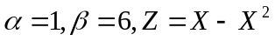
Найти:
а) математическое ожидание с. в.;
б) среднеквадратическое отклонение с. в.;
в) моду и медиану с. в.;
г) 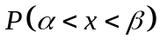;

5.Задано совместное распределение с. в. и 
Y  X | 1 | 4
2 | 0,4 | 0,1
3 | 0,2 | 0,3

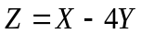
Найти:
а) закон распределения с. в. ;
б) коэффициент корреляции с. в.,.
6.Задана плотность распределения с. в.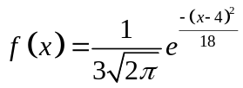
Найти 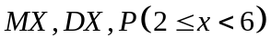
7. С. в. равномерно распределено на 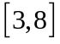. Записать функцию распределения
с. в. . Найти 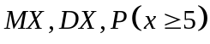

8. Дана выборка генеральной случайной величины:
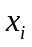 | 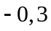 | 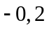 | 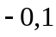 | 0 | 0,1 | 0,2 | 0,3
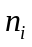 | 4 | 14 | 18 | 20 | 17 | 15 | 4

Найти несмещенные оценки математического ожидания и дисперсии.

ОПК-3. Способен анализировать и содержательно объяснять природу экономических процессов на микро- и макроуровне

1. Найти несмещенную оценку дисперсии с.в. Х на основании выборки −1; 2; −1; 0; 2.
а) 2,3
б) 0,904
в) 0,4
2. Найти оценку моды на основании выборки

x_{i} | −1 | 2 | 3 | 4
n_{i} | 11 | 15 | 12 | 10

а)
б) 4
в) 2
3. С.в. Х показывает число бракованных изделий в партии изделий. В каждой партии по 10 изделий. Было проверено 20 партий и по данным проверки найдена выборочная средняя 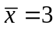. Оценить вероятность выпуска бракованного изделия.
а) 0,3
б) 0,15
в) 0,015
4. По выборке нормально распределенной случайной величины Х найдена точечная оценка среднеквадратического отклонения 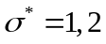. Интервальной оценкой параметра может являться интервал
а) 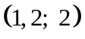
б)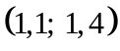
в) 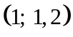
5. Если основная гипотеза 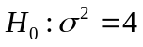, то конкурирующей гипотезой 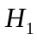 может быть
а)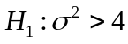
б) 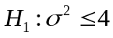
в) 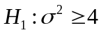
6. Дано 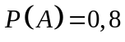, 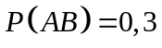. Найти вероятность события В, если А наступило.
а)
б) 0,24
в) 0,86
7. В урне 5 белых и 4 черных шара. Наугад выбрали 3 шара. Какова вероятность того, что среди выбранных один белый.
а)
б) 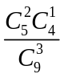
в)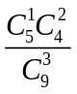
8. В урне 5 белых и 6 черных шара. Был утерян один шар. Из оставшихся шаров взяли один, он оказался белым. Какова вероятность того, что был утерян белый шар?
а) 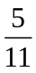
б) 0,4
в) 0,6
9. Монету подбрасывают пять раз. Какова вероятность того, что герб выпадет более трех раз.
а) 0,6
б)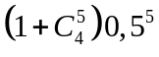
в) 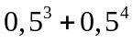
10. Случайная величина Y задана законом распределения:

Y: | −1 | 0 | 1
 | 0,2 | 0,1 | 0,7

Найти математическое ожидание случайной величины Y.
а) 1
б) 0,5
в) 0,6
11. Заданы законы распределения независимых случайных величин Х и Y.
Y: | 2 | 4
 | 0,3 | 0,7

Х: | 0 | 2 | 4
 | 0,1 | 0,4 | 0,5

Найти 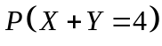.
а) 0,19
б) 0,7
в) 0,1
12. Найти математическое ожидание случайной величины 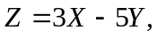 если известно, что 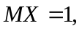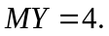
а) −17
б) −71
в) 23
13. Дан график функции распределения дискретной случайной величины Х.

x
0,3
0,7
1
−2
2
3
1
y = F(x)

Записать закон распределения случайной величины Х.
а) | Х: | −2 | 1 | 3
 |  | 0,3 | 0,7 | 1

б) | Х: | −2 | 1 | 3
 |  | 0,3 | 0,4 | 0,3

в) | Х: | −2 | 1 | 2 | 3
 |  | 0,3 | 0,7 | 0,7 | 1

14. Случайная величина Х распределена по закону Пуассона с параметром 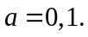 Найти DX.
а) 0,01
б) 0,1
в) 0,9

15. Задан график функции распределения случайной величины Х.

1
y
x
2
6

Найти DX.
а) 4
б)
в) 8
16. Найти математическое ожидание случайной величины Х, распределенной равномерно в интервале 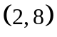.
а) 5
б) 16
в)

17. Задан график плотности распределения случайной величины Х.
2,5
2
5
0
y
x
3

Найти моду случайной величины Х.
а) 3
б) 2,5
в) 5
18. Случайная величина Х распределена нормально, причем 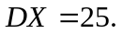 Выразить 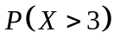 через функцию 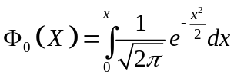.
а) 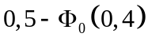
б) 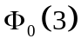
в)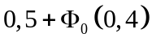
19. Дано совместное распределение случайных величин Х и Y.

Y  X | −1 | 0 | 1
5 | 0,01 | 0,4 | 0,15
8 | 0,15 | 0,2 | 0,09

Найти MY.
а) 0,14
б) 0,08
в) 0,14

